Příloha č. 16
Pokyny k obsluze tlakových nádob na plyny

Všeobecné požadavky, označování pracovišť
Kovové tlakové láhve a sudy obsahující stlačené, zkapalněné nebo pod tlakem rozpuštěné plyny je možné umísťovat na pracoviště po dohodě s odborným pracovníkem pro oblast PO. K vyznačení vyhrazených prostorů, do kterých se umísťují tyto tlakové láhve a sudy, jako upozornění pro případ požáru, se používají bezpečnostní tabulky. Tabulku tvoří symbol tlakové láhve, ve spodní třetině nebo pod tabulkou je uveden název příslušného plynu. Základová barva tabulky je bílá, symbol láhve a text jsou v barvě černé. Materiál a provedení musí být takové, aby tabulka byla čitelná a rozlišitelná ještě při teplotě 500 °C. Upozornění na přítomnost a počet tlakových lahví se umísťuje u vstupu do budovy (příp. místnosti). Vedoucí příslušného pracoviště určí pracovníka odpovědného za aktualizaci tabulek při každé změně.

Obsluha, bezpečnost a ochrana zdraví při práci
Pro používání samostatných nádob (vyprazdňování), jejich skladování a dopravu postačí zpracovat místní pokyny k obsluze včetně bezpečnostních zásad. Při zpracování těchto pokynů je třeba vycházet z místních poměrů, druhu nádoby a charakteru činnosti.
Pokyny k obsluze musí být k dispozici na pracovišti. Obsluhovat plnicí zařízení, tlakovou stanici a provádět na nich opravy mohou jen pracovníci odborně způsobilí.
Pracovníci, kteří vyprazdňují jednotlivé nádoby nebo s nimi jinak manipulují (skladování, doprava apod.), musí být před pověřením touto činností a pravidelně jednou za 3 roky prokazatelně poučeni v rozsahu pokynů k obsluze.
Podle druhu práce a charakteru plynu musí být pracovníci při plnění, vyprazdňování, opravách, skladování a dopravě vybaveni ochrannými pracovními prostředky. Ochrannými pracovními prostředky musí být také vybavena pracoviště.
Při plnění nádob a manipulaci s nádobami s toxickými a žíravými plyny musí být vždy současně přítomny nejméně dvě osoby. Tyto osoby musí být odborně a zdravotně způsobilé.
Na pracovišti, kde se manipuluje s nádobami s plyny toxickými a žíravými, musí být trvale k dispozici alespoň dva autonomní dýchací přístroje.

Zacházení s nádobami na plyny
Všechny nádoby na plyny musí být chráněny před nárazem a pádem. Vzdálenost nádob a sudů od topných těles a sálavých ploch musí být taková, aby povrchová teplota nádob nepřekročila kritickou teplotu u zkapalněných plynů a hodnotu 50 °C u ostatních plynů. Od zdrojů otevřeného ohně musí být nádoby/lahve nebo sudy vzdáleny nejméně 3 m.
Lahve musí být zajištěny vhodným způsobem proti pádu a sudy proti samovolnému pohybu.
Před použitím se musí zkontrolovat stav nádoby v rozsahu pokynů k obsluze. Shledá-li se závada, vrátí se
nádoby zpět do plnírny s uvedením druhu závady.
V jedné provozní místnosti umístěné ve vícepodlažním objektu může být nejvýše 12 lahví (přepočteno na lahve s vnitřním objemem 50 l) se stejným nebo různým druhem plynu. Jestliže požární úsek obsahuje více provozních místností, nesmí být celkový počet lahví v jednom požárním úseku větší než 24 nádob (přepočteno na lahve s vnitřním objemem 50 l).
V jedné provozní místnosti umístěné v jednopodlažním objektu není pro netoxické a nežíravé plyny počet
lahví omezen, pokud mezi jednotlivými skupinami lahví (u hořlavých a hoření podporujících plynů maximálně 6 lahví, u ostatních plynů maximálně 24 lahví) je vzdálenost alespoň 10 m.
Pro umístění nádob v laboratořích platí ČSN 01 8003.
Zakazuje se umísťovat provozní a zásobní nádoby na místa, kde mohou představovat bezpečnostní rizika, např. ve sklepích a suterénních prostorech, v průchodech a průjezdech, na únikových cestách a schodištích, na půdách, v kancelářích, šatnách, kuchyních, jídelnách, sociálních zařízeních, garážích, kotelnách, světlících, v objektech s hořlavými konstrukcemi, v nevětraných a obtížně přístupných prostorech a na veřejně přístupných místech.
Pro umístění nádob k svařování plamenem a řezání kyslíkem platí vyhláška č. 87/2000 Sb. Pro umístění nádob s LPG platí zvláštní předpisy.
Zásobní nádoby opatřené snímatelným kloboučkem musí mít tento klobouček nasazený. Při přepouštění plynu z jedné nádoby do druhé musí být dodržena stejná ustanovení jako pro plnění nádob.
Přehled barevného značení čistých plynů a směsí
Stávající a nové značení čistých plynů a směsí pro průmyslové účely

Stávající značení |  | Nové značení |  |  | Stávající značení |  | Nové značení
 | modrá  modrá |  | bílá  modrá (šedá) |  |  | šedá  šedá (černá) | 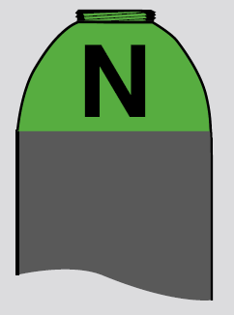 | jasně zelená  šedá (jasně zelená)
kyslík technický |  |  |  |  | xenon, krypton, neon
 | bílá  bílá |  | kaštanová  kaštanová (bílá, šedá) |  |  | červená  červená |  | červená  červená
acetylen |  |  |  |  | vodík
 | hnědá  hnědá | 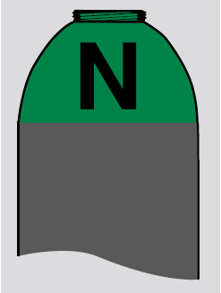 | tmavě zelená  hnědá (šedá, tmavě zelená) |  |  | červená  červená | 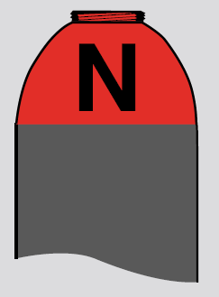 | červená  šedá
argon |  |  |  |  | hořlavá směs plynů  (směsi: dusík/vodík, argon/vodík)
 | zelená  zelená |  | černá  zelená (šedá) |  |  | šedá  šedá | 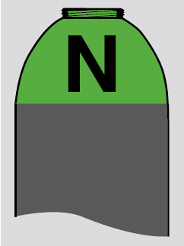 | jasně zelená  šedá
dusík |  |  |  |  | stlačený vzduch
 | černá  černá |  | šedá  šedá |  |  | šedá  šedá |  | jasně zelená  šedá
oxid uhličitý |  |  |  |  | inertní směs plynů  (směsi: dusík/oxid uhličitý, dusík/etylen, argon/oxid uhličitý, argon/kyslík, argon/oxid uhličitý/kyslík)
 | hnědá  hnědá | 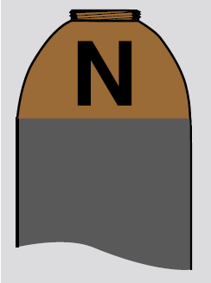 | hnědá (jasně zelená)  hnědá (šedá) |  | Poznámka:  Válcová část lahve může být označena různými barvami, z nichž jedna je zde zobrazena barevně, a ostatní jsou uvedeny v závorce.
helium

